エクセル講座 便利な技２
① 効率爆上げ
ダウンロード１ 効率爆上げエクセルのショートカットキー参照

② クイック分析
範囲を選択して Ctrl＋Q

③ 住所録
ダウンロード２ 住所録の作り方参照

④ 住所から郵便番号
＝phonetic（○）
＝ASC（phonetic（○））

⑤ それ全部マウスで完結

⑥名前のフリガナを入力する
＝PHONETIC(左のセル → エンター
→下までコピー
フォネティック関数

⑦食○ログのように星評価を作成する
星評価をつくる
＝REPT（“★”,B3）＆REPT（“☆”,５-B3）
→ B3のセルの数字と連動
→ 開発 → 挿入 → スピンボタン → C３のセルに設定
→ 右クリック → コントロールの書式設定 →最大値５
→ リンクするセル → B3
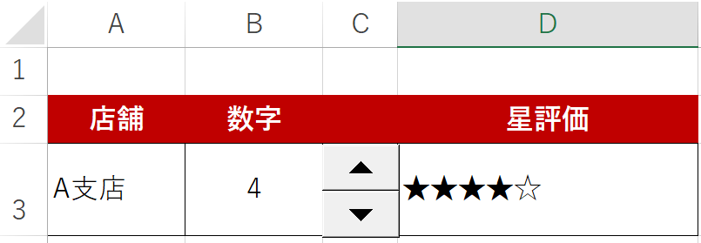

⑧満年齢の自動計算 生まれてから何年何ヶ月何日？
デイトイフ関数
＝datedif（A2,today(),”y”）&”歳“

⑨横型のカレンダーの作り方
＝DATE（年,月,日）→ 右隣にセルに 左の日付のセル＋１
オートフィル
曜日のセルにTEXT関数 ＝TEXT（日付,”aaa”）
色をつける場合 → 範囲選択 → 条件付き書式
→ 新しいルール → =weekday(○)=1（日曜１） → 書式
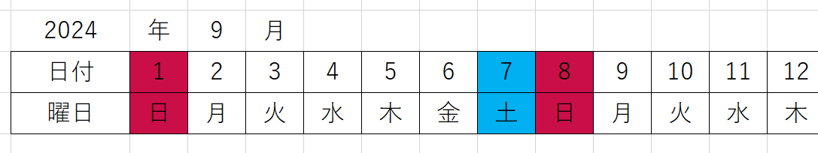
→ 土曜は７

⑩文字列を半角・全角に統一できる関数
半角にするには、 =ASC(左のセル → エンター
残りはオートフォル

全角にするには、 =JIS(左のセル → エンター
残りはオートフォル

⑪下線をきれいに作る
セルを選択 Ctrl ＋ １
ユーザー定義 → 種類 ＠*＿ → OK

⑫都道府県や市町村が別々に入っているものをまとめる
＝CONCAT（ →
左の都道府県・市区町村・町名をドラッグ → エンター
